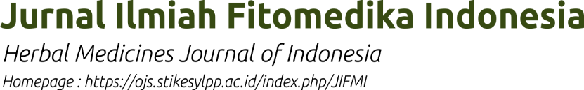
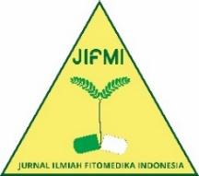
Volume X, No X, Bulan Tahune
JIFMI
Judul Artikel [Huruf Kapital Depan Setiap Kata; Font Times New Roman, 14]
Nama Penulis 1^{ax}, Nama Penulis2^{b}, Nama Penulis3^{c} [tanpa gelar, Font Times New Roman 11]
a Program Studi/Jurusan/Instansi, Provinsi, Kode Pos, Negara [Times New Roman 8]
b Program Studi/Jurusan/Instansi, Provinsi, Kode Pos, Negara [Times New Roman 8]
c Program Studi/Jurusan/Instansi, Provinsi, Kode Pos, Negara [Times New Roman 8]

^{x}Corresponding author: Nama Jalan, Kecamatan/Kelurahan, Kabupaten/Kota, Provinsi, Kode Pos, Negara. E-mail addresses: alamat_email@provider.com [Times New Roman 8]

DOI: LINK
Article history  Received XXXX  Received in revised form XXXX  Accepted XXXX | Abstract  Abstract in English language should be written only in one paragraph. The abstract in English must be an original translation and not a copy-paste translation of Abstract in Bahasa Indonesia from translator application/software like Google Translator, Rekso Translator, etc since it may result on semantic deviation. The abstract should be less than 200 words. It consists of sentences which at least describing background of study, purpose of writing the article, research methodology, results and findings, and conclusions.  Keywords: keyword 1; keyword 2; keyword 3; keyword 4; keyword 5  Abstrak  Abstrak dalam Bahasa Indonesia harus ditulis hanya dalam satu paragraf. Abstrak sebanyak- banyaknya berisi 200 kata dan terdiri dari kalimat-kalimat yang setidaknya berisi latar belakang, tujuan penulisan, metodologi penelitian, hasil penelitian, dan simpulan. Setelah abstrak, Penulis wajib menuliskan 3 sampai 5 kata kunci tentang artikelnya. [times new roman 8]  Kata kunci: kata kunci 1; kata 2; kata 3; kata 4; kata 5  ©2022 Jurnal Ilmiah Fitomedika Indonesia. All rights reserved.  Penerbit: P3M STIKes YLPP Cirebon

- Pendahuluan/Introduction
State the objectives of the study and provide an adequate background, avoiding a detailed literature survey or to describe the results. Kalimat pada paragraph ini ditulis menjorok kedalam satu tab. Dst. Format sitasi menggunakan sistem APA (American Psychology Assosiation) (Nama, Tahun). Direkomendasikan dengan reference manager mendeley/endnote/zotero
[times new roman, 12, 1,5 spasi, tanpa space paragraf]
- Metode Penelitian/Method
Materials and methods should include relevant details on the materials and experimental design and techniques so that the experiments can be repeated. Names of products and manufacturers should be included only if alternate sources are deemed unsatisfactory. Novel experimental should be described in detail. If previous researcher method is used, please describe briefly that method and describe in detail if you make any modification to the procedure.
Bagian ini menguraikan metode seleksi dan pengumpulan data, pengukuran dan definisi operasional variable, dan metode analisis data. Sama seperti bagian ke dua di atas, sejak paragraph pertama, kalimat pertamanya juga ditulis menjorok ke dalam satu tabulasi. Format sitasi menggunakan sistem APA (American Psychology Assosiation) (Nama, Tahun). Direkomendasikan dengan reference manager mendeley/endnote/zotero.
  - Sub Judul [Times New Roman, 12, Bold)
  - Statistical Analysis / Analisis Statistik
Give statistical analysis if any with sypes of softwares
- Hasil dan Pembahasan/Result and Discussion
Bagian ini menjelaskan data riset dan deskripsi statistic yang diperlukan. Sama seperti bagian ke dua di atas, sejak paragraph pertama, kalimat pertamanya juga ditulis menjorok ke dalam satu tabulasi. These should be presented precisely without discussion of their importance. Do not duplicate information contained in tables and figures. This should directly relate to the results of the study. Do not provide a general review of the topic.
  - Sub Judul [Times New Roman, 12, Bold)
These should be presented precisely without discussion of their importance. Do not duplicate information contained in tables and figures. This should directly relate to the results of the study. Do not provide a general review of the topic Format sitasi menggunakan sistem APA (American Psychology Assosiation) (Nama, Tahun). Direkomendasikan dengan reference manager mendeley/endnote/zotero
  - Sub Judul [Times New Roman, 12, Bold)
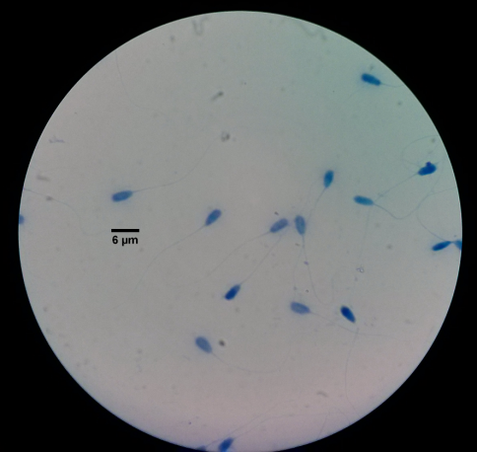
Figure 1. Sperm assay using Halomax kit to detect DNA fragmentation. Please use scale bar. [judul gambar times new roman 10, tampilan ditengah/center]

Table 1. BLASTN result of Rat Transferrin mRNA sequences [judul tabel times new roman 10, tampilan rata kanan kiri/justify],
Max Score | Description | Accession
475 | Rat transferrin mRNA, partial cds | M26113.1
315 | Rattus norvegicus Cc1-8 mRNA, complete cds | AY325241.1
254 | Mus musculus transferrin mRNA, complete cds | AF440692.1
243 | Mus musculus transferrin, mRNA (cDNA clone MGC:29918 IMAGE:5123741), complete cds | BC022986.1
TAMPILAN TABEL HARUS SEPERTI DIATAS, FONT TIMES NEW ROMAN, 10, KETERANGAN JUDUL DALAM TABEL BOLD
- Simpulan/Conclusion
Bagian ini memuat hasil riset, temuan penelitian yang berupa jawaban atas pertanyaan penelitian atau berupa intisari hasil pembahasan. Bagian ini disajikan dalam bentuk paragraph, bukan numbering/listing. Sama seperti bagian ke dua di atas, sejak paragraph pertama, kalimat pertamanya juga ditulis menjorok ke dalam satu tabulasi. Disajikan dalam SATU PARAGRAF
Ucapan Terima Kasih/Acknowledgements [optional]
Acknowledgements should be made only to those who have made a substantial contribution to the study. Authors are responsible for obtaining written permission from people acknowledged by name in case readers infer their endorsement of data and conclusions. Penelitian yang dilakukan dalam artikel ini dibiayai oleh Lembaga XXX melalui mekanisme kompetisi hibah sesuai Keputusan Kepala XXX nomor XXX/PP.1/2012 tanggal 2 Maret 2012.
Daftar Pustaka/References
Bagian daftar pustaka ditulis berdasarkan format dibawah ini. Buku, jurnal, prosiding, laporan penelitian (skripsi, tesis, desertasi). Lebih baik menggunakan sumber pustaka 10 tahun terakhir, dan sumbernya utamanya adalah artikel jurnal. Ditulis menjorok pada lanjutan kalimat ke-2. Ditulis berdasarkan Alfabetik. Sumber pustaka minimal 20 dari artikel jurnal.
Referensi tidak diperkenankan mengambil dari Blogspot, worpress, wikipedia, dan sumber lain yang tidak bisa dipercaya.
Bintang M. 2010. BIOKIMIA, Teknik Penelitian. Jakarta: Penerbit Erlangga.
Bintang M. 2010. Prinsip Dasar Penelitian Biokimia. In: Bintang M (eds). BIOKIMIA, Teknik Penelitian. Jakarta: Penerbit Erlangga. p 3-18.
Cerra, P.P. et al. 2013. Can Interactive Web-based CAD Tools Improve the Learning of Engineering Drawing? A Case Study. Journal Science Education Technology, Available online: Link
Lynd LR, Paul JW, Willem HZ, Isak SP. 2002. Microbial cellulose utilization: fundamentals and Biotechnology. Microbiology and Molecular Biology Reviews 66(3):506-577. DOI: 10.1128/MMBR.66.3.506-577.2002
Sadikin, M. 2003. Manfaat aneka bawang. Prosiding Seminar Obat Tradisional, Suplemen & Health Food. Jakarta, 11 Januari 2003.
Widayanti KA. 2006. Color perception of L4M5 gene carrier female Macaca fascicularis [Thesis]. Bogor: Bogor Agricultural University

